1. ОБЩИЕ УКАЗАНИЯ ПО ЭЛЕКТРИЧЕСКИМ ИЗМЕРЕНИЯМ
1.1. Электрические измерения производятся на кабельных и воздушных линиях связи в процессе строительства (реконструкции) и эксплуатации.
1.2. Объем и регламент измерений линий магистральной и зоновой сетей связи, а также нормы электрических характеристик цепей определяются соответствующими руководящими материалами Министерства связи СССР (приложение 1).
1.3. Приборы, применяющиеся при электрических измерениях линий связи, должны быть поверены в соответствии с действующим законодательством о Государственной и внутриведомственной поверке средств измерений (ГОСТ 8002—71 «Государственная система обеспечения единства измерений. Организация и порядок проведения поверки, ревизии и экспертизы средств измерений», «Положение о ведомственном надзоре за измерительной техникой на междугородной сети Министерства связи СССР», М., ЦНИИС, 1969).
1.4. Измерительные приборы необходимо использовать в строгом соответствии с инструкциями и описаниями, прилагаемыми к каждому прибору.
1.5. При измерениях на линиях связи должны применяться приборы, рекомендованные в настоящем Руководстве (табл. 1.1), или аналогичные приборы отечественного и зарубежного производства, погрешности которых не превышают величин, приведенных в указанной таблице.
1.6. На симметричных кабельных и воздушных линиях связи измерения и испытания производятся в следующей последовательности:
постоянным током:
— измерение омической асимметрии цепи;
— измерение электрического сопротивления шлейфа жил (проводов) ;
— измерение электрического сопротивления изоляции жил {проводов);
— испытание изоляции жил напряжением;
— измерение электрического сопротивления изоляции металлической оболочки (экрана) кабеля с наружным изолирующим покровом относительно земли (брони);
переменным током:
— измерение собственного затухания;
- измерение входного сопротивления;

Таблица1.1
Допустимые погрешности измерений электрических характеристик цепей кабельных и воздушных линий связи и рекомендуемые приборы
Вид измерений | Допустимая погрешность измерения | Рекомендуемые прибор
Электрическое сопротивление шлейфа жил (проводов) постоянному току | ±0.5% | ПКП-4, КМ-61С.ПКГ ПКП-2М
Омическая асимметрия цепей | ±0,5%¹) | »
Электрическое сопротивление изоляции | ±2,5о/о²) | ПКП-4, КМ-61С, ПК1 ПКП-2М, МЕГ-9
Испытание изоляции жил напряжением | ±2,5% | КИТ, ИПИ.1. ТШ
Электрическая емкость цепи:
Измеренная мостовым методом | ±(1%+0.5) нФ | ПКП-4
Измеренная методами непосредственной оценки | ±3%о») | ПКП-4, КМ-61С ПКГ ПКП-2М
Собственное затухание:
кабельной коаксиальной цепи | ±0,5 дБ | КС-10, ИП-10/25
кабельной симметричной цепи | ±1 дБ | КИПЗ-300, ИП-300
воздушной цепи | ±2 дБ | ИП-300
Переходное затухание и защищенность | ±2 дБ | ВИЗ-600, ВИЗ-2, ВИЗ-2Б, КИПЗ-300
Входное сопротивление кабельной симметричной цепи: |  | МПП-300
по модулю | ±2%
по углу | ±3%
воздушной цепи:

по модулю | ±3%
по углу | ±5°
Величина неоднородности волнового сопротивления коаксиальных пар | ±20% | УИП-КС, УИП-5К
Затухание асимметрии Цепи воздушной линии переменному току | ±2 дБ | КИПЗ-300

¹) Погрешность относится х половине сопротивления (шлейфа.
²)Погрешность относится « джине рабочей части шкалы.
³)Погрешность относится « верхнему пределу шкал1<
— измерение переходного затухания и защищенности; -
— измерение затухания асимметрии цепей воздушных лин связи.
1.7. На коаксиальных парах измерения и испытания производятся в следующей последовательности:
постоянным током:
— измерение электрического сопротивления шлейфа внутренних и внешних проводников; — измерение электрического сопротивления изоляции внутренних и внешних проводников;
— испытание напряжением изоляции внутренних проводников;
переменным током:
— измерение концевых значений волнового сопротивления;
— измерение неоднородности волнового сопротивления коаксиальных пар; — измерение собственного затухания;
— измерение защищенности коаксиальных пар малого диаметра (1,2/4,6) на дальнем конце.
1.8. При измерениях переменным током необходимо принимать меры по устранению влияния между генератором и приемником. Это достигается правильным расположением приборов измерительной схемы, применением экранированных соединительных проводов, правильным соединением и заземлением экранов, надежностью контактов. Корпусы приборов и экраны соединительных проводов должны быть надежно соединены между собой и с землей (металлической оболочкой кабеля).
1.9. При измерениях переходного затухания, защищенности, а также собственного затухания методом сравнения необходимо, чтобы переходное затухание между цепями измерительной установки было не менее чем на 16 дБ выше измеряемой величины. При этом погрешность вследствие влияния на результаты измерений паразитных связей внутри измерительной установки не превысит 0,1 дБ.
1.10. Переходное затухание между цепями измерительной установки проверяется при отключенных измеряемых цепях; соединительные провода нагружаются на сопротивления, равные модулю волнового сопротивления каждой измеряемой цепи.
1.11. При измерениях переходного затухания, защищенности, собственного затухания и входного сопротивления цепей необходимо соблюдать условия согласования входных сопротивлений между измерительным приемником и цепью, между цепью и сопротивлениями нагрузки. Согласование сопротивлений генератора с измеряемой цепью не обязательно.
1.12. Во время измерений на воздушных линиях связи необходимо от метеорологических, станций, расположенных на трассе линии, получить сведения о состоянии погоды, характере осадков (дождь, снег, изморозь, гололед) и температуре воздуха.
1.13. При измерениях на кабельных линиях необходимо oт обслуживающего персонала усилительных пунктов, примыкающих к измеряемому участку, получить сведения о температуре грунта на глубине проложенного кабеля. При неравенстве температур на смежных обслуживаемых усилительных пунктах для расчета принимается температура, равная среднему арифметическому значению измеренных температур. Все эти сведения необходимы при обработке результатов измерений (см. разд. 7).
1.14. Измеренные значения приводятся к 1 км длины линии и температуре 20°С. Полученные величины должны соответствовать установленным нормам. В противном случае измеряемую ли считают поврежденной и принимают меры по определению и устранению повреждения.
1.15. Результаты измерений цепей кабельных и воздушный линий связи заносятся в протоколы (см. приложение 8).
1.16. Электрические измерения кабельных и воздушных линий связи необходимо производить со строгим соблюдением «Правил техники безопасности при работах на кабельных линиях связи и радиофикации» (М., «Связь», 1969) и «Правил техники безопасности при работах на воздушных линиях связи и радиофикации» (М., «Связь», 1972).

2. СОСТАВ ИЗМЕРЕНИЙ
2.1. СОСТАВ ИЗМЕРЕНИЙ В ИРОЦЕССЕ СТРОИТЕЛЬСТВА

Общие указания
2.1.1. Электрические измерения в процессе строительства производятся с целью контроля за качеством работ на всех его этапах, доведения электрических параметров до установленных норм, оценки электрического состояния построенных линий и составления электрических паспортов.
2.1.2. При несоответствии электрических параметров линий нормам производятся измерения с целью определения мест повреждений.

Кабельные линии
2.1.3. На симметричных кабелях и симметричных парах коаксиальных кабелей производятся следующие измерения и испытания:
постоянным током:
— прозвонка жил;
— измерение омической асимметрии цепей;
— измерение электрического сопротивления шлейфа жил;
— измерение электрического сопротивления изоляции жил;
— испытание изоляции жил напряжением;
— измерение электрического сопротивления изоляции металлических оболочек (экранов) кабелей с наружными изолирующими покровами относительно земли (брони);
переменным током:
— измерение собственного затухания симметричных пар коаксиальных кабелей, уплотняемых системой К-24к;
- измерение входного сопротивления пар с дополнительной индуктивностью;
- измерение переходного затухания на ближнем конце и защищенности на дальнем конце (для симметричных пар коаксиальных кабелей измерения производятся только между цепями, предназначенными для уплотнения системой К-24к);
— измерения в процессе симметрирования.
2.1.4. На коаксиальных парах производятся следующие измерения и испытания:
постоянным током:
— прозвонка внутренних и внешних проводников;
— измерение электрического сопротивления шлейфа внутренних и внешних проводников;
— измерение электрического сопротивления изоляции между внутренним и внешним проводниками каждой пары;
— измерение электрического сопротивления изоляции между внешними проводниками и между внешними проводниками и оболочкой;
— испытание напряжением изоляции внутренних проводников;
переменным током:
— измерение концевых значений волнового сопротивления;
— измерение неоднородностей волнового сопротивления;
— измерение собственного затухания;
— измерение защищенности на дальнем конце (для пар 1,2/4,6 мм).
2.1.5. В процессе строительства устройств защиты от коррозии подземных сооружений производятся измерения:
— потенциалов подземных сооружений;
— токов в оболочке и броне кабеля;
— режимов работы защитных устройств;
— удельного сопротивления грунта;
— сопротивления заземлений;
— сопротивления в цепи защиты;
— сопротивления изолирующих покровов подземных сооружений.
2.1.6. В процессе строительства устройств защиты кабельных линий от влияний внешних электромагнитных полей производятся измерения:
— удельного сопротивления грунта;
— сопротивления заземлений;
— с целью отыскания места возникновения помех в цепях и каналах связи при мешающем влиянии радиостанций;
— электрических составляющих напряженности электромагнитного поля влияющих радиостанций;
—статического напряжения разрядников.

Воздушные линии
2.1.7. На воздушных линиях связи производятся следующие измерения: постоянным током:
— омической асимметрии проводов;
— электрического сопротивления шлейфа проводов;
— электрического сопротивления изоляции проводов;
переменным током:
— собственного затухания цепей;
— волнового сопротивления цепей;
—переходного затухания на ближнем конце;
— защищенности на дальнем конце;
— затухания асимметрии цепей переменному току;
— импульсных характеристик цепей.
2.1.8. В процессе строительства устройств защиты воздушных линий от влияния внешних электромагнитных полей производятся следующие измерения:
— удельного сопротивления грунта;
— сопротивления заземлений;
— продольных эдс, наведенных ЛЭП в проводах воздушных линий связи;
— с целью отыскания места возникновения помех в цепях и каналах связи при мешающем влиянии радиостанций;
— электрических составляющих напряженности электромагнитного поля влияющих радиостанций;
— статического напряжения разрядников.

Измерения с целью определения места повреждения
2.1.9. Измерения с целью определения места повреждения описаны в разд. 4.
2.1.10. При измерениях для отыскания места повреждения в процессе строительства жилы кабеля свободны. Это дает возможность применить наиболее оптимальные методы измерений, позволяющие получить наименьшую погрешность.
2.2. СОСТАВ ИЗМЕРЕНИИ В ПРОЦЕССЕ ЭКСПЛУАТАЦИИ

Общие указания
2.2.1. Для оценки электрического состояния линий производят профилактические и контрольные измерения постоянным и переменным токами.
2.2.2. Профилактические измерения производятся периодически через определенные промежутки времени, установленные руководящими документами Министерства связи СССР.
2.2.3. Контрольные измерения производятся после окончания ремонтно-восстановительных и других работ, которые могут звать изменения электрических параметров линий связи.
2.2.4. Профилактические и контрольные измерения постоянным током проводятся на участке между соседними усилительными пунктами, а на переменном токе — на участке между усилительными пунктами соответствующей системы уплотнения.
2.2.5. При несоответствии нормам электрических параметров производятся измерения с целью определения места повреждения.

Кабельные линяй

Измерения постоянным током
2.2.6. При профилактических измерениях на симметричных кабелях и симметричных парах комбинированных кабелей производятся следующие измерения:
— омической асимметрии цепей;
— электрического сопротивления шлейфа жил;
— электрического сопротивления изоляции между жилами и между каждой жилой и землей;
— электрического сопротивления изоляции металлических оболочек (экранов) кабелей с наружными изолирующими покровами относительно земли (брони);
— испытание изоляции жил напряжением.
2.2.7. При профилактических измерениях на коаксиальных кабелях производятся следующие измерения:
— электрического сопротивления шлейфа внутренних проводников коаксиальных пар;
— электрического сопротивления шлейфа внешних проводников коаксиальных пар;
— электрического сопротивления шлейфа каждой коаксиальной пары;
— электрического сопротивления изоляции между внутренним и внешним проводниками каждой коаксиальной пары;
—сопротивления изоляции между внешними проводниками и между внешними проводниками и оболочкой;
— испытание напряжением изоляции между внутренним и внешним проводниками кабеля.
2.2.8. Контрольные измерения производятся в объеме приемосдаточных измерений коаксиальных и симметричных кабелей (ОСТ 45.1—70).
2.2.9. Перед монтажом на кабельной вставке должна быть проверена целостность жил, измерено электрическое сопротивление изоляции жил и произведено испытание изоляции жил напряженнием.
2.2.10. После вмонтирования вставок, перемонтажа кабельных муфт или перезарядки боксов проверяют соответствие жил каждой пары на двух оконечных боксах и производят измерения на участке в объеме, предусмотренном в пп. 2.2.6 и 2.2.7.
2.2.11. В процессе эксплуатации устройств защиты от коррозии подземных сооружений производятся измерения:
— потенциалов подземных сооружений;
— токов в оболочке и броне кабеля;
— режимов работы защитных устройств;
— удельного сопротивления грунта;
— сопротивления заземлений;
— сопротивления в цепи защиты;
— сопротивления изолирующих покровов подземных сооружений.
2.2.12. В процессе эксплуатации устройств защиты кабельных линий от влияния внешних электромагнитных полей производятся измерения:
— удельного сопротивления грунта;
— сопротивления заземлений;
— с целью отыскания места возникновения помех в цепях и каналах связи при мешающем влиянии радиостанций;
— электрических составляющих напряженности электромагнитного поля радиостанций;
— статического напряжения разрядников.

Измерения переменным током
2.2.13. На симметричных кабелях производятся профилактические измерения переходного затухания на ближнем конце и защищенности на дальнем конце.
2.2.14. На коаксиальных кабелях профилактические измерения переменным током не производятся.
2.2.15. При проведении контрольных измерений определяют следующие электрические параметры кабеля:
— на симметричных парах (если была вмонтирована вставка):
а) переходное затухание на ближнем конце (если вставка вмонтирована на расстоянии не более 2 км от усилительного пункта);
б) защищенность на дальнем конце;
— на коаксиальных парах неоднородности волнового сопротивления.

Воздушные линии
Измерения постоянным током
2.2.16. При профилактических и контрольных измерения измеряют:
— омическую асимметрию проводов;
— электрическое сопротивление шлейфа проводов;
— электрическое сопротивление изоляции между проводами между каждым проводом и землей.

Измерения переменным током
2.2.17. При профилактических измерениях переменным током измеряют собственное затухание цепей.
2.2.18. При контрольных измерениях измеряют:
— переходное затухание на ближнем конце;
— защищенность на дальнем конце;
— собственное затухание цепей;
— входное сопротивление цепей;
— затухание асимметрии цепей переменному току.
2.2.19. При эксплуатации устройств защиты воздушных линий от влияния внешних электромагнитных полей производятся измерения:
— удельного сопротивления грунта;
— сопротивления заземлений;
— продольных эдс, наведенных ЛЭП в проводах воздушных линий связи;
— с целью отыскания места возникновения помех в цепях в каналах связи при мешающем влиянии радиостанций;
— электрических составляющих напряженности электромагнитного поля влияющих радиостанций;
— статического напряжения разрядников.
3. МЕТОДЫ ИЗМЕРЕНИИ ЭЛЕКТРИЧЕСКИХ ; ХАРАКТЕРИСТИК
3.1. ИЗМЕРЕНИЕ ЭЛЕКТРИЧЕСКОГО СОПРОТИВЛЕНИЯ ШЛЕЙФА
И ОТДЕЛЬНЫХ ЖИЛ (ПРОВОДОВ) ,
Измерение сопротивления шлейфа жил (проводов)
3.1.1. Сопротивление шлейфа измеряют мостом постоянного тока. Схема измерения приведена на рис. 3.1.
3.1.2. При равновесии моста сопротивление шлейфа определяют по формуле
$$R_{\text{шл}}=\frac{R_{1}}{R_{2}}R_{0}$$
где $R_{1}/R_{2}$—отношение сопротивлений постоянных плеч моста, R₀ — сопротивление переменного плеча моста. Ом.

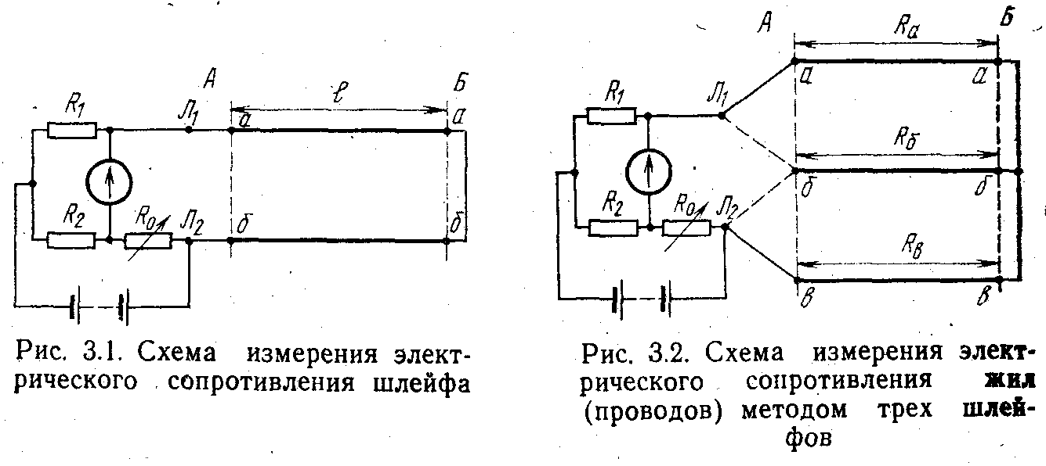

Измерение сопротивления отдельных жил (проводов) методом трех шлейфов
3.1.3. Сопротивление отдельных жил (проводов) различного диаметра и материала измеряют методом трех шлейфов. Схема измерения представлена на рис. 3.2. При этом проводят измерения сопротивления шлейфов, составленных из жил (проводов) а и б, б и в, а и в. Сопротивление каждого из проводов R_{а}, R_{б}, R_{в} определяют по формулам:
$$\begin{aligned}R_{a}=\frac{R_{\text{аб}}+R_{\text{ав}}−R_{\text{бв}}}{2}, \\ R_{б}=\frac{R_{\text{аб}}+R_{\text{бв}}−R_{\text{ав}}}{2}, \\ R_{в}=\frac{R_{\text{ав}}+R_{\text{бв}}−R_{\text{аб}}}{2},\end{aligned}$$
где R_{аб}, R_{ав}, R_{бв} — значения сопротивлении шлейфов, составленных соответственно из жил ( проводов) а и б, а и в, б и в, Ом.

Измерение сопротивления проводов методом заземленного шлейфа

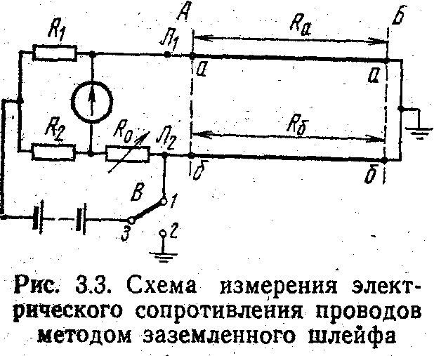
3.1.4. При наличии только двух проводов различного диаметра и материала сопротивление каждого из них измеряют методом заземленного шлейфа. Схема измерения приведена на рис. 3.3. Проводят два измерения. При первом измерении (переключатель В в положении 1) мост уравновешивают и отсчитывают величину сопротивления переменного плеча R₀₁. При втором измерении (переключатель в положении 2) мост уравновешивают и отсчитывают величину сопротивления ременного плеча R₀₂.

3.1.5. Сопротивления проводов Rn, Re рассчитывают по формулам:
$R_{a}=\frac{n_{1}n_{2}R_{\text{01}}+n_{2}R_{\text{02}}}{n_{2}+1}$, $R_{б}=\frac{n_{1}R_{\text{01}}−n_{2}R_{\text{02}}}{n_{2}+1}$.
где n₁=R₁/ R₂ при первом измерении; n₂=R₁/ R₂ при втором измерении; R₀₁, R₀₂ —значения сопротивления переменного плеча моста соответственно при первом и втором измерениях, Ом. При n₁=n₂=1 сопротивления жил (проводов) определяют по формулам:
$R_{а}=\frac{R_{\text{01}}+R_{\text{02}}}{2}$; $R_{б}=\frac{R_{\text{01}}−R_{\text{02}}}{2}$
3.2. ИЗМЕРЕНИЕ ОМИЧЕСКОЙ АСИММЕТРИИ ЦЕПИ
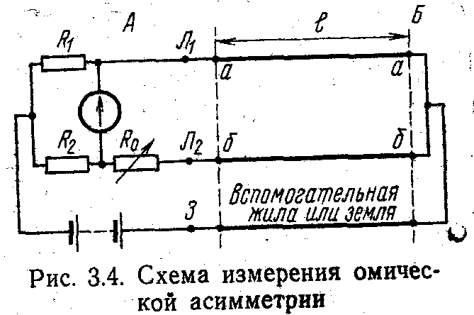
3.2.1. Омическую асимметрию измеряют по схеме моста с постоянным отношением плеч. Схема измерения омической асимметрии приведена на рис. 3.4. Сопротивления постоянных плеч моста R₁ и R₂ должны быть равными, т. е.
n=R₁/R₂=l. С помощью сопротивления переменного плеча м R₀ мост уравновешивают, после чего считывают измеренную величину омической асимметрии непосредственно по показаниям магазина сопротивлений R₀.
3.2.2. Если мост уравновесить не удается, то необходимо поменять местами жилы (провода) измеряемой линии и повторить измерение.
3.3. ИЗМЕРЕНИЕ ЭЛЕКТРИЧЕСКОГО СОПРОТИВЛЕНИЯ ИЗОЛЯЦИИ
3.3.1. Измерение сопротивления изоляции жил (проводов) производится методом «вольтметра-амперметра».
3.3.2. Отсчет показаний производится через 1 мин после приложения напряжения к измеряемым жилам (проводам).
3.3.3. Электрическое сопротивление изоляции определяется как отношение напряжения на измеряемом сопротивлении к протекающему по нему току. Для упрощения процесса измерений используется стабилизированный источник питания (рис. 3.5) либо про
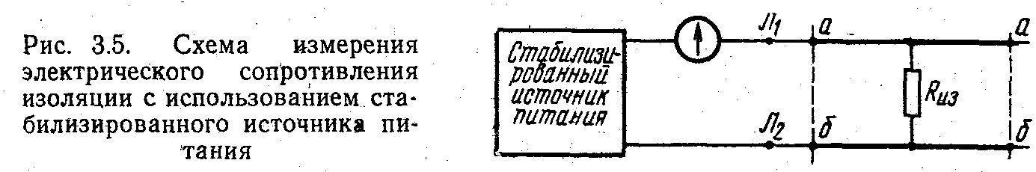
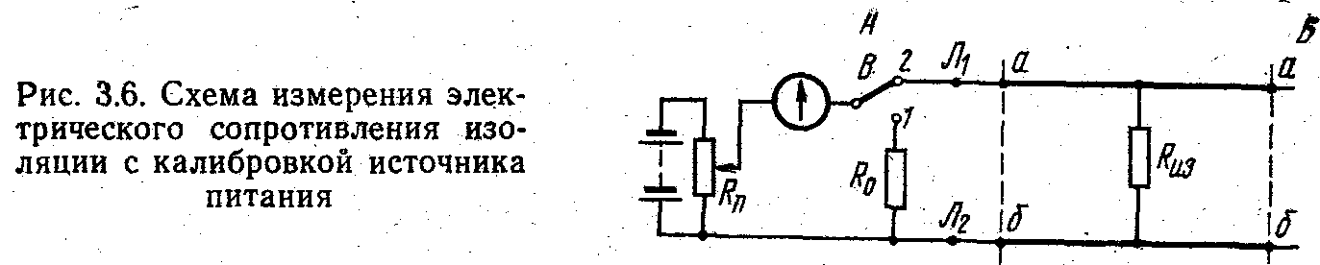
изводится его калибровка с. помощью потенциометра (рис. 3.6). При этом измерение сводится к определению тока. Результат измерений прочитывается по шкале прибора, отградуированной в мегомах.
3.3.4. В приборах, в которых для измерения тока используется усилитель (рис, 3.7), производится калибровка чувствительности усилителя.
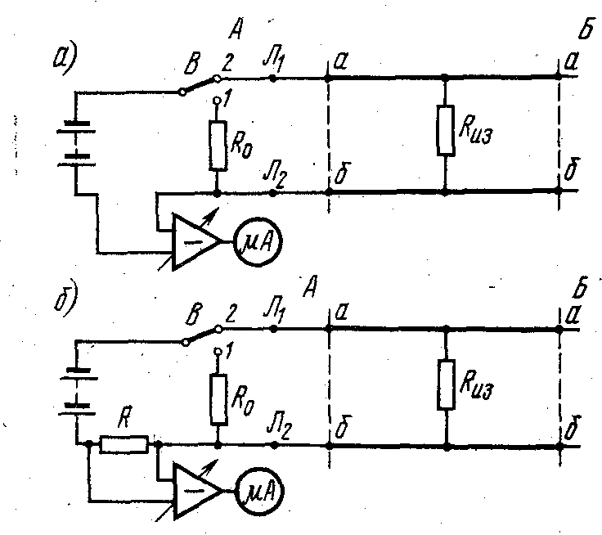
3.3.5. При измерении сопротивления изоляции в условиях неблагоприятной погоды для исключения возможных погрешностей за счет понижения сопротивления изоляции самого прибора необходимо принять меры для защиты его от попадания влаги.
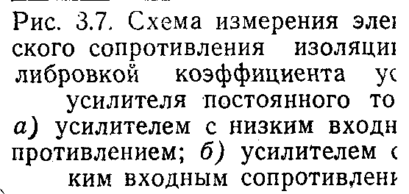
3.4. ИЗМЕРЕНИЕ ЭЛЕКТРИЧЕСКОЙ ЕМКОСТИ ЦЕПИ
3.4.1. Для измерения электрической емкости цепей применяются методы баллистического гальванометра, «заряда-разряда» и моста переменного тока.
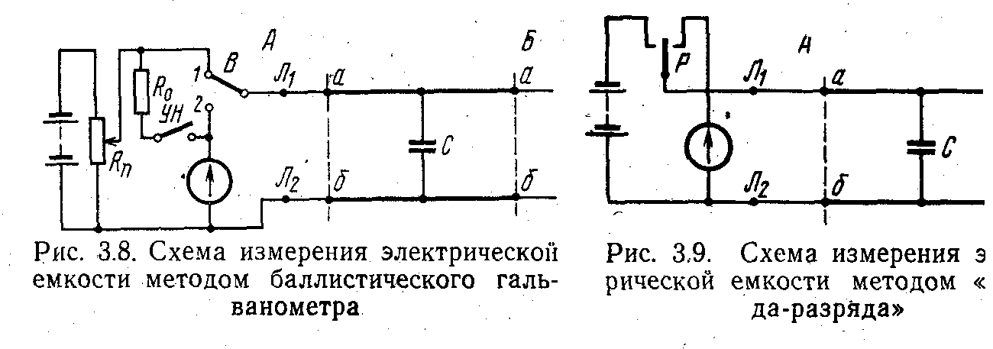
3.4.2. Схема измерения электрической емкости цепи метедом баллистического гальванометра приведена на рис. 3.8. При измерениях по этой схеме до подключения измеряемой линии с помощью потенциометра R_{п} и при нажатой кнопке УН устанавливают номинальное напряжение источника питания. В положении 1 переключателя В происходит заряд емкости между жилами (проводами) этой цепи. Затем переключатель В переводят положение 2 и цепь разряжается через гальванометр.
Измеряемую величину емкости отсчитывают непосредственно по шкале при максимальном отбросе стрелки прибора.
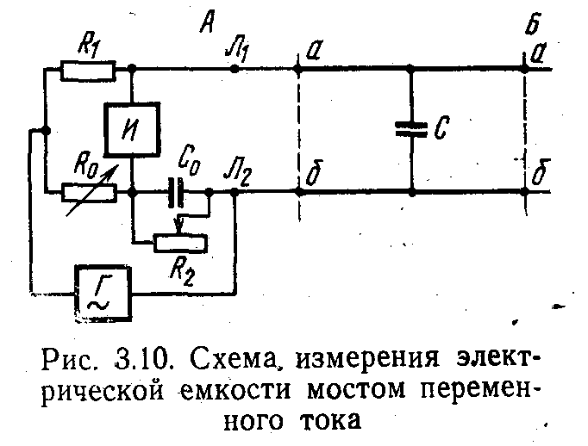
3.4.3. Упрощенная принципиальная схема измерения емкости цепи методом «заряда-разряда» показана на рис. 3.9. Измеряемая цепь С сначала заряжается от стабилизированного источника питания, а затем разряжается через гальванометр. Ток протекающий через гальванометр, пропорционален измеряемой емкости. Переключение линии для заряда и .разряда производится контактом реле, которое питается от генератора частотой 20÷30 Гц.
3.4.4. Принципиальная схема измерения емкости мостом переменного тока показана на рис. 3.10. С помощью переменного плеча R₀ мост уравновешивается. Точной настройки моста добиваются с помощью подстроечного резистора R₂ (компенсация утечки измеряемой емкости). Емкость цепи определяется по формуле C=R₀C₀/R₁, где R₀ — переменное плечо (магазин сопротивлений) моста, Ом; R₁—образцовое сопротивление моста. Ом; С₀—образцовая емкость, нф.
3.4.5. Измерения на усилительных участках производятся частотой 10 Гц. На строительных длинах и участках длиной менее 3 км рекомендуется применять частоту 800—1000 Гц.
3.5. ИСПЫТАНИЕ ИЗОЛЯЦИИ ЖИЛ НАПРЯЖЕНИЕМ
3.5.1. Испытание изоляции жил симметричных кабелей напряжением производится:
— между всеми жилами, кроме сигнальных, соединенными в пучок, я заземленной оболочкой (экраном);
— между каждой жилой, кроме сигнальных, и остальными жилами, соединенными с заземленной оболочкой (экраном);
— между всеми сигнальными жилами, соединенными между собой, и заземленной оболочкой (экраном).
3.5.2. У коаксиальных пар испытание изоляции напряжением производится между внутренними и внешними проводниками.
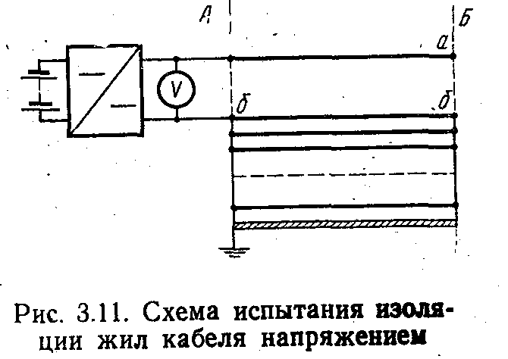
3.5.3. Испытание изоляции производится постоянным напряжением. Для ограничения перенапряжений, вызванных переходными процессами, напряжение должно повышаться плавно.
3.5.4. Схема испытания представлена на рис. 3.11 (напряжение приложено между жилой и остальными жилами, соединенными с заземленной оболочкой).
3.5.5. При достижении величины напряжения, установленного нормой, его выдерживают в течение 2 мин и убеждаются в отсутствии пробоя.
3.5.6. При напряжении, меньшем или равном норме, может наступить пробой, тогда испытания проводят два-три раза. Если при повторных испытаниях пробой остается, необходимо принять меры по определению места повреждения.
3.5.7. Величины испытательных напряжений приведены в 45.1—70.
3.5.8. По окончании испытания симметричные цепи и коаксиальные пары должны быть разряжены. Испытание изоляции напряжением должно производиться при строгом соблюдении «Правил техники безопасности при работах на кабельных линиях связи и радиофикации» (М., «Связь», 1969).
3.5.9. Испытание изоляции кабелей напряжением производится при помощи установок постоянного тока малой мощности ИДП-5, ИЛИ-1, КИТ, ТИУ-64.

